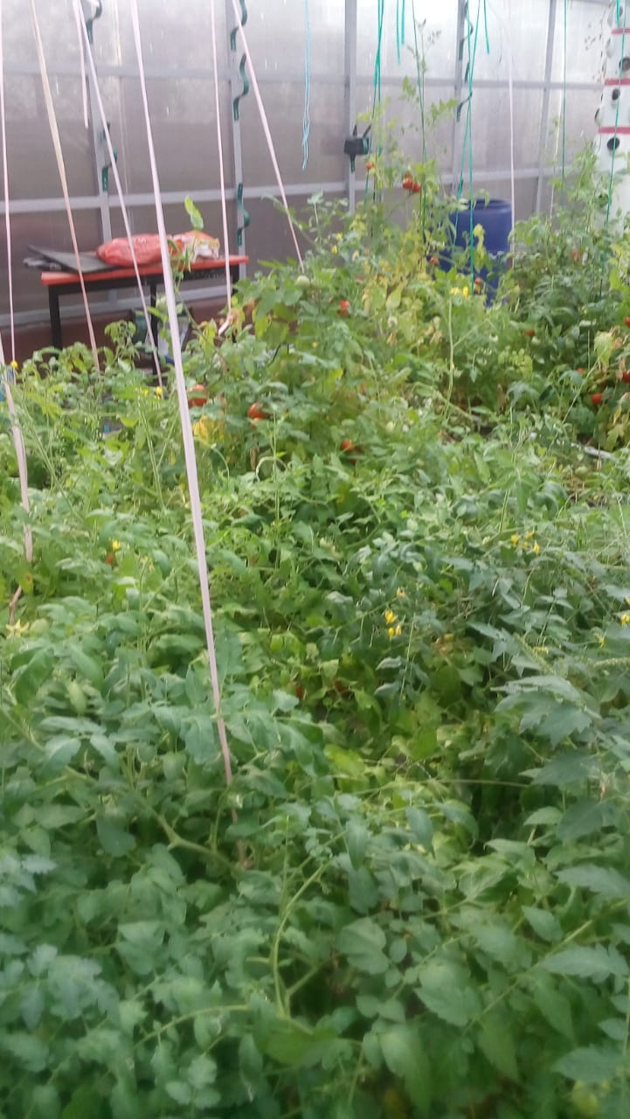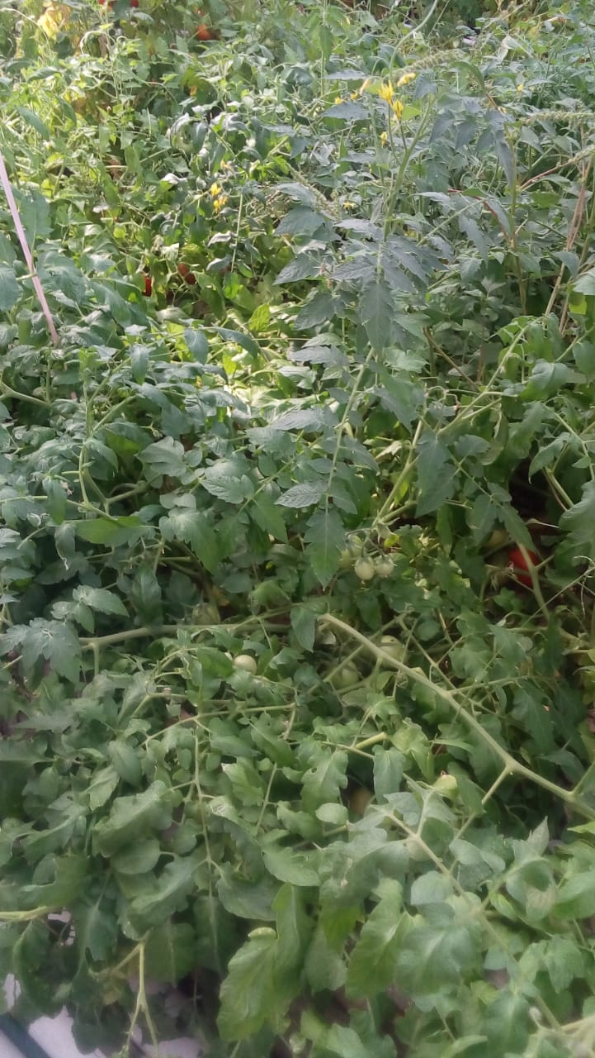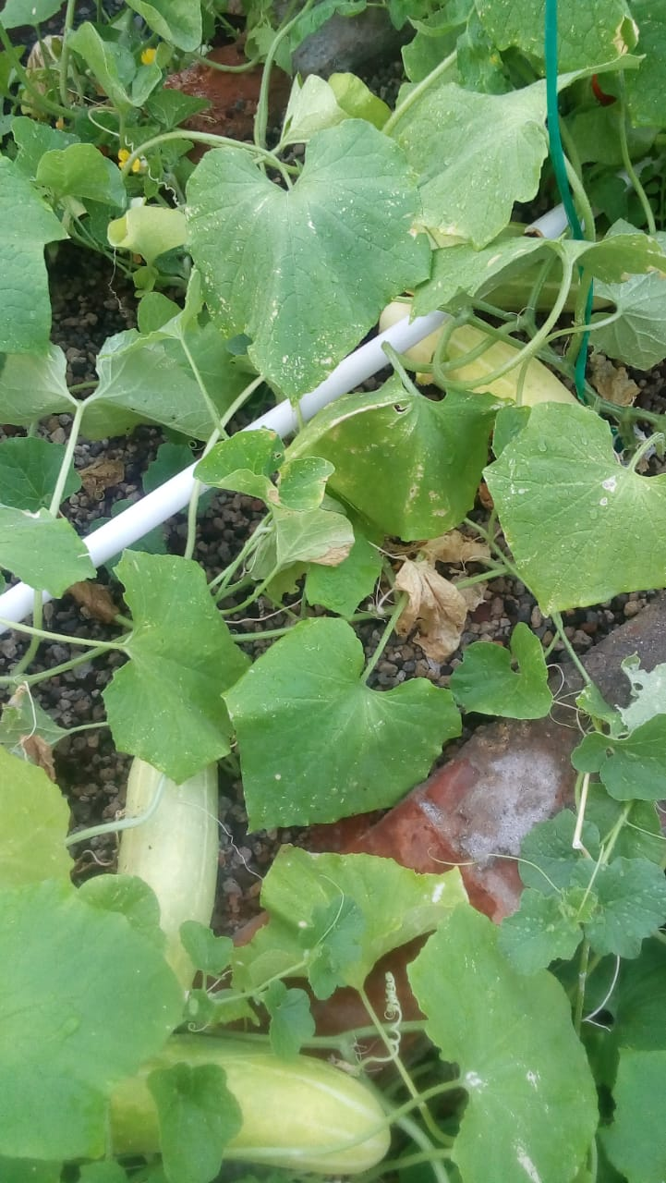
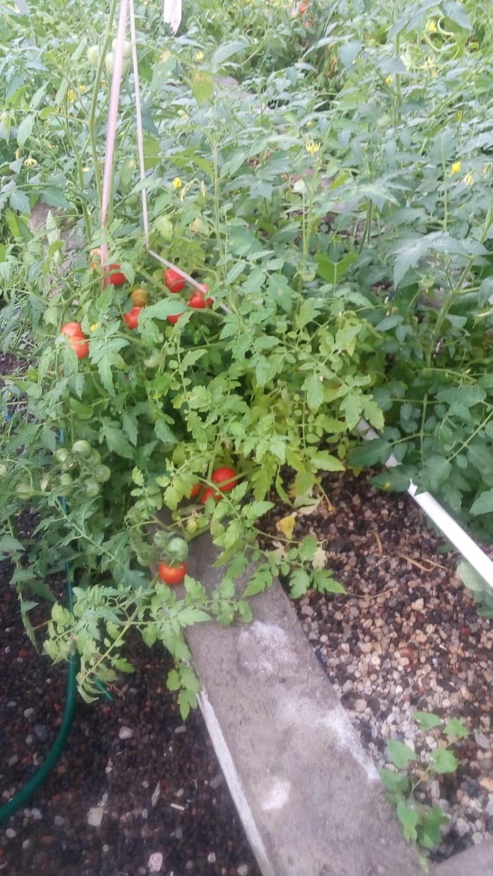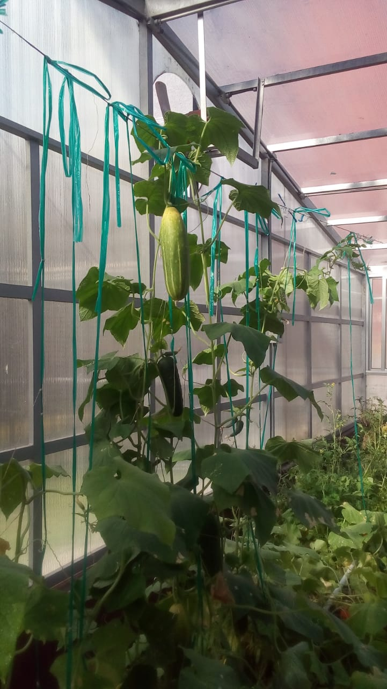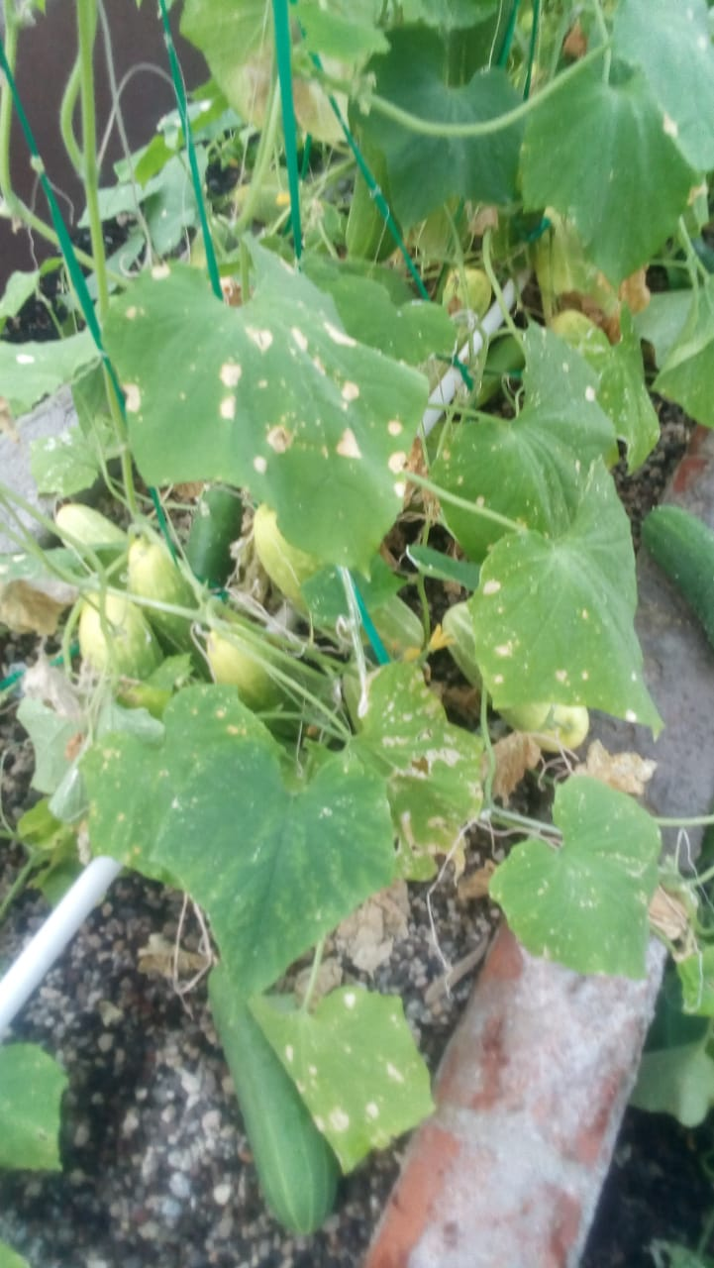
Hola jóvenes, espero se encuentren bien de salud en compañía de sus seres queridos, les muestro como están en producción sus cultivos de pepino y jitomate bajo condiciones de invernadero, la Srita. conserje me envió las fotografías

INSTRUCCIONES:
1.- ¿Crees qué nos ayudaría a reducir el estrés, y las diferentes preocupaciones que está ocasionando el confinamiento, debido al sars-cov 2 (Covid 19) si tenenmos un huerto urbano en nuestros hogares?
R=

Lee el siguiente artículo del gobierno federal en voz alta, refrente a la AGRICULTURA URBANA, y contesta…
2.- De las tres formas de cultivo que estableció en IMTA ¿Cuáles se parece, al que realizamos en nuestra escuela?
R

Agricultura Urbana
La agricultura urbana enriquece la dieta familiar, crea áreas verdes, genera ingresos a familias en situación de pobreza y hace un uso sustentable de los recursos naturales, respetando el saber y las tradiciones locales.
La agricultura urbana, es la práctica de la agricultura con cultivos dentro de espacios urbanos de pueblos y ciudades.
Este tipo de agricultura busca producir alimentos frescos para el autoconsumo en espacios reducidos, como son los traspatios de las casas y las terrazas de los edificios.
La agricultura urbana enriquece la dieta familiar y estimula la generación de áreas verdes en las ciudades. Puede incluso llegar a generar ingresos complementarios a familias en situación de pobreza. Un componente fundamental de la agricultura urbana es el uso sustentable de los recursos naturales, respetando el saber y las tradiciones locales.
Como parte de las actividades orientadas al desarrollo de tecnologías para la producción agrícola con fines de autoconsumo, el IMTA (Instituto Mexicano de Tecnología del Agua) desarrolló tres dispositivos bajo un esquema de agricultura urbana. Estos se diseñaron, principalmente, para la producción de hortalizas y hierbas de olor.
Como un primer dispositivo, el IMTA diseñó y construyó un modelo de producción vertical en tubos de PVC de 20 cm de diámetro, donde estudió el desarrollo de lechuga, albahaca, acelga, chile poblano, jitomate y fresa. El sistema se basó en la fertiirrigación mediante un depósito elevado, así como en la aplicación de insecticidas y fungicidas preventivos.
Otra alternativa consistió en un modelo de producción en tres capas soportadas por una estructura metálica, cuyo funcionamiento se validó mediante cultivos de chile jalapeño, orégano y epazote.
Un tercer modelo de producción consistió en un sistema hidropónico, donde se estudiaron cuatro variedades de lechuga.
En los tres casos, los resultados obtenidos fueron altamente satisfactorios en lo que a productividad y calidad se refiere.
La agricultura urbana, tal y como lo declara la Organización de las Naciones Unidas para la Alimentación y la Agricultura, brinda alimentos frescos, crea empleo, recicla residuos urbanos, genera cinturones verdes y fortalece la resiliencia de las ciudades frente al cambio climático.
https://www.gob.mx/imta/articulos/agricultura-urbana

